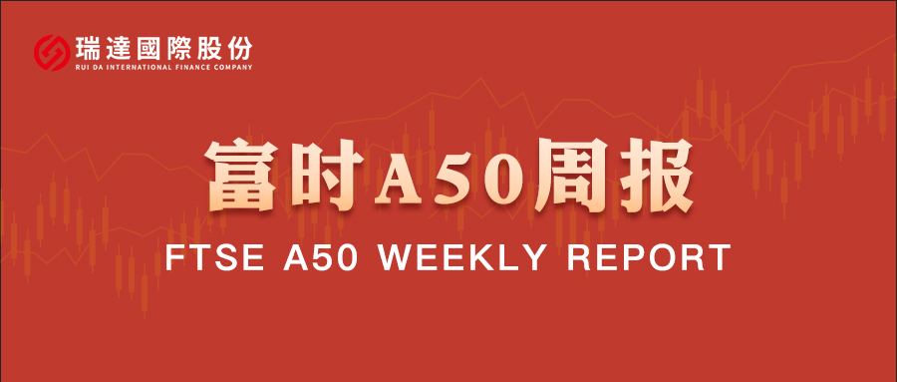

**总体观点：**A股主要指数上周普遍下跌，上证指数跌0.4%，深证成指跌0.75%，创业板指跌1.12%，富时中国A50指数涨0.23%。风格上，大盘蓝筹略强于中小盘股。MSCI中国A50指数期货涨0.57%，SGX A50股指期货主力合约涨0.47%。海外方面，美国关税政策将于4月2日正式落地，虽然特朗普表示有达成协议都可能，但市场仍担忧其政策的反复。国内方面，经济基本面，3月份，国内三大PMI指数均较上月进一步走高，国内经济活动维持扩张，经济复苏态势不变。个股方面，3月30日，四家国有大行宣布将通过定增方式，合计募集5200亿资金用于补充核心资本，其中财政部将认购5000亿元。由于定增股价高于二级市场价格，短期预计将对上述国有行股价形成拉动。此外茅台预计于4月3日公布财报，由于茅台为富时中国A50成分股财报预计对指数产生一定影响。整体来看，经济基本面在稳增长政策支持下，呈现修复态势，目前，受到海外扰动加上上市公司进入年报披露期，市场风险偏好有所回落，股指仍有向下修正的可能。然而在国有大行的带动下银行板块预计有较好表现，对于银行股权重占比大的富时中国A50指数起到一定支撑。策略上，建议轻仓逢低买入。

图1：A股主要指数单周涨跌幅（%）

资料来源：wind,瑞达国际

图2：全球主要指数单周涨跌幅（%）

资料来源：wind,瑞达国际

图3：MSCI中国A50市盈率（TTM）

资料来源：wind,瑞达国际

海外消息面**：**（1）美国国会预算办公室警告称，如果国会议员未能及时提高或暂停债务上限，联邦政府最早可能在今年8月就面临违约风险。而如果政府的借款需求显著超出预期，资金甚至可能在5月末或6月的某个时候耗尽。（2）美联储古尔斯比警告称，如果美国债券市场投资者开始预期更高通胀，将构成“重大危险信号”，可能彻底打乱央行降息计划。由于关税政策带来新的不确定性，美联储的下一次降息可能需要比预期更长的时间。美联储穆萨莱姆表示，不认为经济衰退即将到来；预计到2027年通胀率将回落至2%。美联储柯林斯表示，对经济保持谨慎而现实的乐观态度；通胀已经有所下降，但年初时仍处于高位；通胀风险偏向上行；强烈支持美联储维持利率不变的决定；鉴于前景情况，美联储可能会在更长时间内保持利率稳定。（3）美国2月核心PCE物价指数同比上涨2.8%，超过预期的2.7%和前值2.6%；环比则上涨0.4%，超出预期和前值0.3%，创2024年1月以来新高。2月个人支出环比增长0.1%，收入增长0.8%。**（4）美国总统特朗普表示，他对通过谈判降低准备在下周实施的关税持开放态度，但预计4月2日之前不会达成协议。但特朗普告诫说，任何协议都可能在他加征关税后发生。他还表示，尽管他愿意达成协议，但还是认为美国“已经被占了40年、甚至更久的便宜”。此外特朗普称，他将“很快”宣布药品关税，但回避了有关救生药物是否能被豁免以及税率设在多少的问题。**

国内消息面：（1）国家统计局公布数据显示，1-2月份，全国规模以上工业企业实现利润总额9109.9亿元，同比下降0.3%。1-2月份，规模以上工业企业实现营业收入20.09万亿元，同比增长2.8%。**（2）国家统计局公布数据显示，3月份，我国制造业PMI、非制造业PMI和综合PMI分别为50.5%、50.8%和51.4%，比上月上升0.3、0.4和0.3个百分点，均连续两个月上升。其中，建筑业PMI连续2个月环比上升，创2024年6月以来的新高。市场资金面：**截至3月28日，北向资金单周合计买卖7995.42亿，两融余额19924.55亿，占A股流通市值2.42%。两融交易额5433.1亿，占A股成交额8.62%。重要股东二级市场累计净减持44.77亿元，限售解禁市值为515.74亿元。行业主力资金普遍呈净流出，计算机、机械设备板块资金大幅净流出，煤炭股逆市微幅净流入。

图4：陆股通成交统计（亿元；CNY）

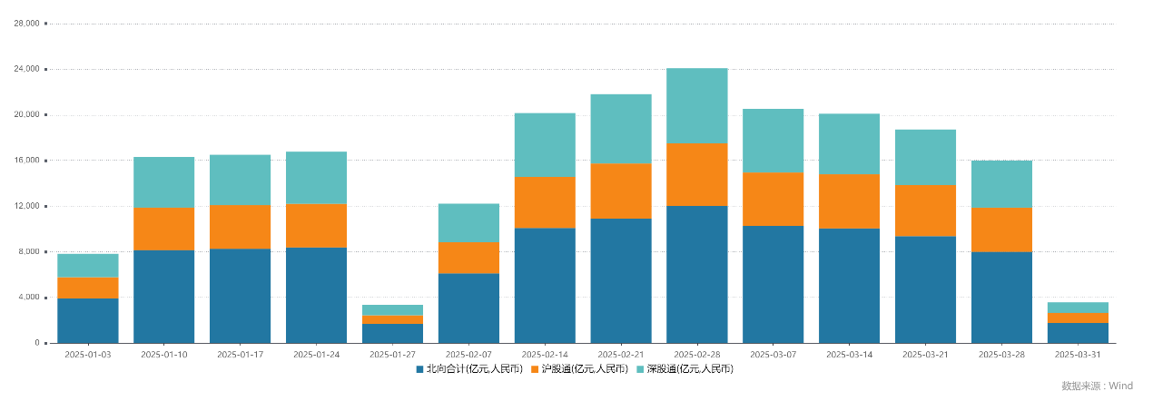

资料来源：wind,瑞达国际

图4-5：融资融券余额（亿元）

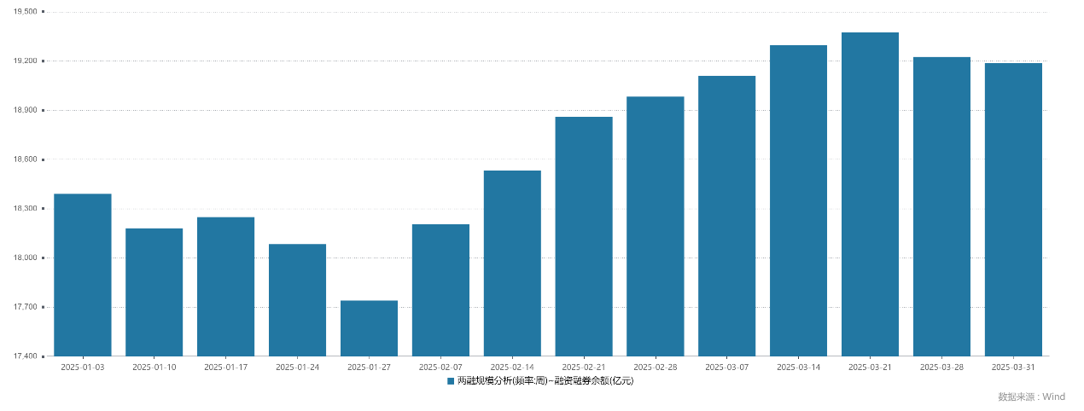

资料来源：wind,瑞达国际

图6：申万一级行业资金流向（近5个交易日，亿元）

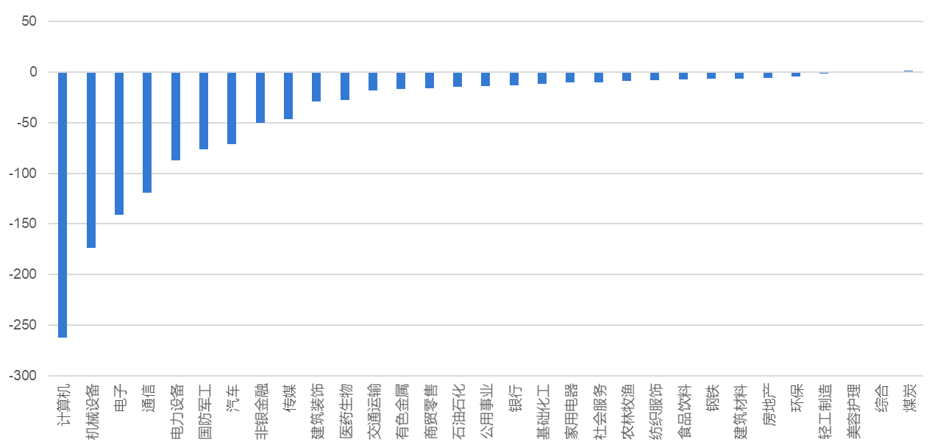

资料来源：wind,瑞达国际

**期货价差：**近期市场成交活跃度有所下降。SGX与MSCI A50主力基差上周震荡走强，两者跨品种价差震荡下行至11221.4附近。

图7：SGXA50主力基差

资料来源：wind,瑞达国际

图8：MCAF A50主力基差

资料来源：wind,瑞达国际

图9：A50跨品种价差

资料来源：wind,瑞达国际

△ 免责声明

此报告由瑞达国际所编制。本报告采用之资料及意见均相信可靠及准确，但本公司并不对各分析或有关资料之可靠性及准确性作出全面性保证。本报告只供客户或读者作参考之用，客户或读者不应完全依靠本报告内容作为投资准则。

本报告之资料及意见如有任何更改，恕不另行通知。本报告并非及并无意图构成任何作价或招揽进行买卖本报告 提及的商品。本公司不会对任何因依靠本报告作出任何买卖而引致之任何损失承担任何责任。



24小时客服电话： 00852 - 25342000/86 - 13603059885

24小时传真电话： 00852 - 25632368

客服邮箱： cs@ruida- int . com

客服QQ： 203195058/2938472186

网址：www. ruida- int . com

地址: 香港湾仔菲林明道8号大同大厦17楼05 - 06室